Giáo viên sưu tầm và biên soạn: Nguyễn Thị Văn
Tổ: Ngữ văn
Năm học: 2017-2018

THỬ TÀI ĐỌC SÁCH
Các em học sinh thân mến!
Người ta thường mượn ý một câu nói của nhà bác học thiên tài Newton để nói về việc học văn : “Bạn hãy cho tôi biết, bạn thuộc được bao nhiêu bài thơ,tôi sẽ cho bạn biết, bạn học văn như thế nào?” Ngẫm nghĩ kĩ, ta thấy lời nói có vẻ như bông đùa ấy mà hóa ra lại rất sâu sắc. Chăm đọc sách có thể xem là một trong những yếu tố quan trọng để tạo nên năng lực văn chương cho bản thân. Vậy hôm nay, hãy thử tài đọc sách của em xem những bài thơ sau đây đang nói về những tác phẩm nào? Tác giả là ai? Chúc các em thành công!
- Ta rong ruổi suốt một đời thơ trẻ,
Hôm nay chợt về với bến sông quê.
Thấy hoa bắp vẫn lặng lay với gió,
Thuyền thơ thẩn nằm, lặng lẽ đón trăng lên.

- Dòng sông vẫn trôi trong ánh sáng dịu êm,
Có ai đó mải mê chạy theo cành củi lạc.
Đâu đó cánh bèo xanh dõi theo nhìn ngơ ngác,
Giữa cuộc đời này ta biết trôi về đâu?

- Gấp gáp chi em, cuộc sống vẫn rực rỡ sắc màu,
Chim vẫn reo ca và môi hôn đang đứng đợi.
Hoa vẫn nở và xuân thì đương tới,
Hãy trải lòng xao xuyến với tình yêu.

- Thời gian trôi trong ánh nắng ban chiều,
Lá đã vàng, buồng cau thì đang trổ.
Đường không xa, giàn trầu thì đương úa,
Vậy mà vẫn một mình đứng lặng giữa trời mưa.

Đừng quá đa mang biết mấy cho vừa,
Bao nhiêu là đủ,hãy nhìn trời xuân thay áo mới.
Quán vắn, bến thưa vẫn ngày ngày ngóng đợi,
Du khách mải mê nhìn… cô yếm thắm cuối làng xa.

Câu trả lời của các em gửi về hộp thư điện tử: thyvanteddy@gmail.com. Câu lạc bộ sẽ tổng kết và trao quà tặng cho bạn nào có câu trả lời đúng nhất nhé.

Tự bạch của một “fan” hâm mộ NGUYỄN NHẬT ÁNH
Họ và tên: Tôi là Bêtô
Nơi thường trú: Phòng trọ ba người- Quán Gò đi lên
Nơi muốn đến: Đảo mộng mơ
Nơi yêu thích: Ngôi trường mọi khi
Sở thích: Đi qua hoa cúc
Ghét: Những chàng trai xấu tính; Những thằng quỷ nhỏ
Truyện yêu thích: Chuyện cổ tích dành cho người lớn
Loài hoa yêu thích: Hoa hồng xứ khác
Động vật yêu thích: Con chó nhỏ mang giỏ hoa hồng; Bồ câu không đưa thư.
(Sưu tầm)

AI GIỎI CA DAO?
Trong kho tàng ca dao Việt Nam có rất nhiều câu ca, điệu hát mang hình ảnh “chiều chiều”. Các bạn hãy đọc rồi ghép các câu lại với nhau, để thành những câu ca dao hoàn chỉnh (ví dụ: 1.E)
- Chiều chiều mây phủ Sơn Trà
- Chiều chiều lại nhớ chiều chiều
- Chiều chiều anh đứng ngõ sau
- Chiều chiều mang giở hái dâu
- Chiều chiều mây kéo về kinh
- Chiều chiều bóng đổ qua cầu
- Chiều chiều vịt lội Bàu Gia
- Chiều chiều ra đứng ngõ sau
- Chiều chiều lo bảy lo ba.
- Chiều chiều ra đứng bờ biền

- Ếch kêu giếng cạn thắm tình đôi ta.
- Nhện giăng tơ đóng anh nguyền thương em.
- Lo cau trổ muộn về già hết duyên.
- Thấy em kho mắm luộc rau anh thèm.
- Lòng ta nhớ bạn nước mắt và lẫn cơm.
- Con ong say vì mật con bướm sầu vì hoa.
- Nhớ người quân tử chín chiều ruột đau.
- Lội qua lội lại lội qua lội về
- Hái dâu không hái hái câu ân tình.
- Trông về quê mẹ ruột đau chín chiều.

GIÚP BẠN ÔN THI
Một số lỗi cần tránh
khi làm bài đọc hiểu văn bản trong đề thi môn Ngữ Văn

- Lỗi không quan tâm đến nội dung văn bản
- Lỗi không thực hiện thao tác phân tích đề
- Lỗi về kiến thức
- Lỗi nhầm lẫn giữa các đơn vị kiến thức về phong cách ngôn ngữ, phương thức biểu đạt, thao tác lập luận.
- Lỗi nhầm lẫn khi phân biệt các loại phong cách ngôn ngữ.
Dưới đây là hai ví dụ mà học sinh hay nhầm lẫn:
+Phong cách ngôn ngữ báo chí và PCNN chính luận
+Phong cách ngôn ngữ nghệ thuật và PCNN sinh hoạt
- Lỗi sai khi xác định và phân tích hiệu quả của các biện pháp tu từ.
- Để xác định biện pháp tu từ chính xác, các em cần xem lại kiến thức về các biện pháp tu từ từ vựng và các biện pháp tu từ cú pháp được học từ cấp THCS. Khi trình bày câu trả lời không nên chỉ nêu tên biện pháp tu từ mà cần trích dẫn phần văn bản có phép tu từ đó.
- Khi nêu hiệu quả của phép tu từ, thay vì những câu trả lời sáo rỗng, chung chung như: “Làm tăng sức gợi hình, gợi cảm cho sự diễn đạt”/ “làm cho đoạn văn bản hấp dẫn hơn”… các em cũng nên tự trả lời các câu hỏi như: Phép tu từ đó có tác dụng gì trong việc miêu tả, phản ánh về đối tượng được đề cập đến? Phép tu từ cho biết điều gì về thái độ, quan điểm của người diễn đạt?
- Lỗi trong khi làm bài đọc hiểu văn bản còn có thể tồn tại trong khâu trình bày.
- Việc trình bày câu trả lời phần đọc hiểu rất quan trọng. Nhiều em học sinh tham kiến thức nên một ý trả lời diễn đạt hàng trang giấy.
- Lại có nhiều em trả lời cộc lốc, sơ sài, không chú ý đến việc bám sát các ý hỏi trong đề bài…Những biểu hiện này đều tác động không tốt đến kết quả bài làm của các em.
Chúc các bạn thành công!

Ô CHỮ VỀ NGƯỜI PHỤ NỮ
Ngày phụ nữ Việt Nam đã qua nhưng vẻ đẹp người phụ nữ là một chủ đề muôn thuở của văn học… Các bạn hãy tìm những từ thích hợp để điền vào ô trống(…) trong những đoạn thơ nói về hình ảnh người phụ nữ dưới đây. Sau khi đã hoàn thành 14 từ hàng ngang, các bạn sẽ tìm được ô chữ hàng dọc, là tên một tác phẩm văn học nổi tiếng nói về người mẹ. Mời các bạn tham gia giải bài, bạn nào có bài giải đúng sẽ nhận được nhận được 1 trong 15 phần quà của Câu lạc bộ Ngữ văn. Ahihi!
- “ Em là ai? Cô gái hay…
Em có tuổi hay không có tuổi
Mái tóc em đây, hay là mây là suối
Đôi mắt em nhìn hay chớp lửa đêm giông
Thịt da em hay là sắt là đồng?”
(Tố Hữu)
- “Chị em tôi… vàng lịch sử
Nắng cho đời nên cũng nắng cho thơ”
(Huy Cận)
- “Rồi ra đọc sách cấy cày
Mẹ là …, tháng ngày của con…”
(Trần Đăng Khoa)
- “Một bếp lửa… sương sớm
Một bếp lửa ấp iu nồng đượm
Cháu thương bà biết mấy nắng mưa!”
(Bằng Việt)
- “Mẹ ơi chiếc áo con đã rách
Con biết làm sao trở lại nhà
Để mẹ vá giùm, con thấy lạnh
… nỗi nhớ thấm vào da.”
(Tế Hanh)
- “ Em nằm dưới đất sâu
Như khoảng trời đã nằm yên trong đất
Đêm đêm,… em tỏa sáng
Những vì sao ngời ngói lung linh”
(Lâm Thị Mỹ Dạ)
- “… mưa bạc màu
Đầu mẹ nắng cháy tóc
Mẹ ngày đêm khó nhọc
Con chưa ngoan chưa ngoan!”
(Trần Đăng Khoa)
- “Có khi nắng chết trong màu lá
Mẹ nhặt về nhen…”
(Nguyễn Trọng Tạo)
- “Mẹ ru cái lẽ ở đời
sữa nuôi phần xác, hát nuôi…”
(Nguyễn Duy)
- “ Tôi đi lính lâu không về quê ngoại
dòng sông xưa vẫn bên lở bên bồi
khi tôi biết thương bà thì đã muộn
bà chỉ còn là … thôi”
( Nguyễn Duy)
- “Gan chi, gan rứa, mẹ nờ?
Mẹ rằng cứu nước mình chờ chi ai
Chẳng bằng con gái, con trai
…còn một chút tài đò đưa”
(Tố Hữu)
- “ Bầm ơi có rét không bầm?
Heo heo…, lâm thâm mưa phùn?
(Tố Hữu)
- “Con dù lớn vẫn là con của mẹ
Đi hết đời, lòng mẹ vẫn…”
(Chế Lan Viên)
- “ Cạnh… có bom từ trường
Em không rửa ngủ ngày chân lấm
Ngày em phá nhiều bom nổ chậm
Đêm nằm mơ nói mớ vang nhà”
(Phạm Tiến Duật)

Ô CHỮ

1.
2.
3
4
5
6
7
8
9
10
11
12
13
14

Câu trả lời của các em gửi về hộp thư điện tử: thyvanteddy@gmail.com. Câu lạc bộ sẽ tổng kết và trao quà tặng cho bạn nào có câu trả lời đúng nhất nhé.

GÓC THƠ
NÓI VỚI EM
*Nguyễn Lê Hà
GV.THCS VÀ THPT Nguyễn Khuyến
Sông Cầu- Phú Yên

Em có biết sau mỗi trang văn
Cả kiếp người đang hiển hiện?
Hãy giữ cho mình chữ Thiện
Làm trong giữa dòng thị phi
Trong văn đã có những cuộc chia li
Và kết thúc không hẳn là đoàn tụ
Dẫu có thế em đừng thôi hi vọng
Vào một ngày mai…

Giọt nắng đọng tháng hai
Ấp ủ từ đông giá
Nếu muốn có tất cả
Đừng ngại chi khó khăn

Khi mở những trang văn
Hãy trân trọng hơn những gì mình đang có
Cho dù là rất nhỏ
Cũng làm nên cuộc sống em ơi!

Tiếng chiếc lá khẽ rơi
Lá đang trở mình về cội
Biết thời gian đi rất vội
Thêm yêu thương cây cỏ quanh mình

Con người sống với nhau bằng Tình
Và Tâm hòa làm một
Văn học là nhân học
Như cây tùng vững chãi giữa bão giông.

Chuyên mục: Giao lưu chia sẻ
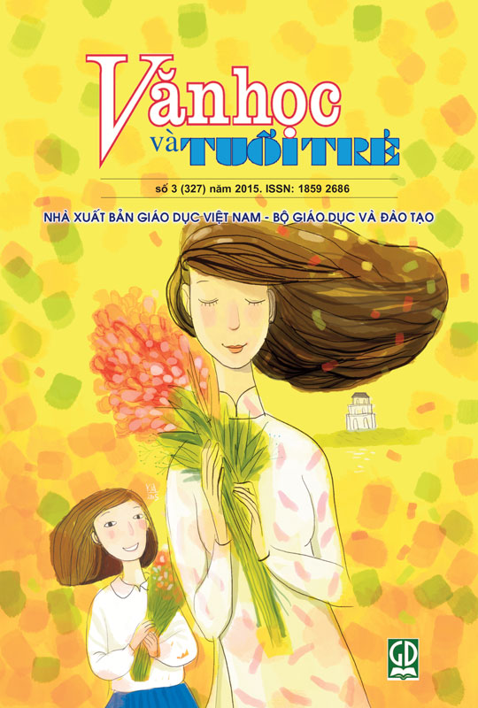
Văn học và Tuổi trẻ là một tạp chí rất hay và hữu ích cho việc học, giúp các em thư giãn, yêu quý môn Ngữ văn hơn và đặc biệt là cảm nhận cuộc sống thật thi vị qua thế giới nghệ thuật trong trẻo do chính các bạn học sinh cầm bút sáng tác.
Câu lạc bộ rất mong muốn các em dành thời gian ghé Thư viện trường mình để đến gần hơn với thế giới kì diệu của sách.
Những sưu tầm chọn lọc và biên soạn trên đây rất mong nhận được sự đón nhận của tất cả các bạn học sinh Trần Phú. Câu lạc bộ hoan nghênh các em sáng tác, viết cảm nhận của mình và gửi bài về địa chỉ thư điện tử: thyvanteddy@gmail.com.
Bài viết hoặc giao lưu chia sẻ của các em nếu được đăng tải trong lần tới sẽ được nhận quà của Câu lạc bộ.
Chào thân ái và hẹn gặp lại!

